1)
 | Forward Biased | Reverse Biased
Vdiode | 591,3 | 0.0

2)
Circuit fig.6a R=220Ω

Diode Volts | diyote Volts (measured) | Current
.35 | .3312V | 0
.40 | .3736V | 0
.45 | .4435V | 0
.50 | .5037V | 0
.55 | .5756V | 0
.60 | .5965V | 0.4549ma
.65 | .6315V | 0.9030ma
.70 | .7017V | 4.613ma
.75 | .744V | 23.23 ma
.80 | .794V | 22.85 ma
.85 | .8541V | 50.56 ma
.90 | .8960V | 65.02 ma
*Bazı değerlerde kullanılan ölçü aleti ve diyot teorikteki sonucu vermediği için daha sonra değiştirilmiştir.Bu sebeple ölçümlerde hata oluşmuş olabilir!

3) Aynı devreyi R.= 1 M Ω ile kurduğumuzda

Source  Voltage | Silicon diyote 1N4148
Source  Voltage | Vresistor(measured) | Vdiode (calculated) | Idiode(Calculated)
0 | 0 | 0 | 0
-1 | 0.972mV | -0.99v | 0.99ma
-2 | 0.663mV | -1.999337 | 1.999337ma
-3 | 0.468mV | -2.999532 | 2.999532ma
-4 | 0.182mV | -3.999818 | 3.999818ma
-5 | 29.5mV | -4.999705 | 4.999705ma
-10 | 44.82mv | -9.95518 | 9.95518ma
-15 | 26.37mv | -14.97363 | 14.97363ma
-20 | 29.68mv | -19.97032 | 19.97032ma
-25 | 28.40mv | -24.9716 | 24.9716ma

4)
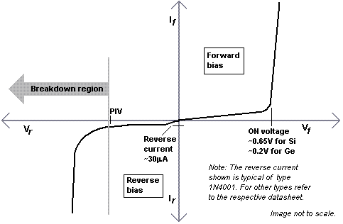

5)

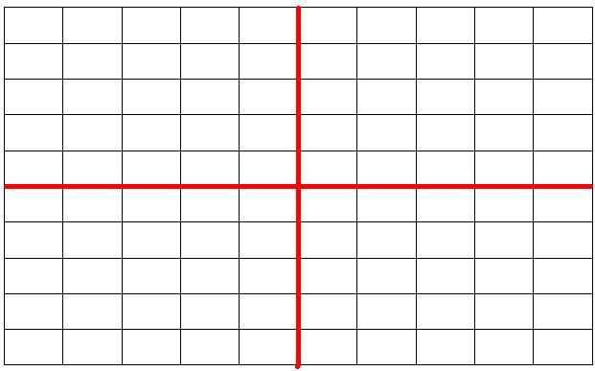
Ch1 = peak to peak = 5.12 rms 1.79mv freq 108.5 period 9.220 ms mean 31.4
Ch2 = peak to peak = 1.76 rms 770 mv freq 108.5 period 9.220 ms mean 450 mv

Devre sadece diyotun p-n junctionın p ucuna pozitif volt uyguladığımızda çalışır.Diğer durumda bariyer genişler ve diyot kesimde olur.

